وظيفة الغشاء البلازمي :-
حركة المواد و النقل عبر الغشاء البلازمي :-
ان اهم وظيفة للغشاء البلازمي هي السيطرة على حركة المواد الداخلة والخارجة من والى الخلية وذلك وفقا لحاجة الخلية.
وقد وجد العلماء ان الأغشية الإصطناعية (artificial membrane) الّتي تمّ تصنيعها من فوسفولبيدات صافية أو فوسفولبيدات وكولسترول، تسمح بنفاذ المواد القابلة للذوبان في الدهون والغا زات مثلO₂ CO₂والجزيئات الصّغيرة الكارهة للماء، ولا تسمح بنفاذ أو مرور أغلب الجزيئات القابلة للذّوبان في الماء مثل الجلوكوز كال ATP الأحماض الأمينية، والبروتينات، وكذلك الأيونات مثل الهيدروجين، الصوديوم، الكلور، البوتاسيوم،
الكلسيوم...............الخ. لذلك تمّ الاستنتاج أنّ نقل هذه الجزيئات عبر الغشاء يتمّ بآليات أو خاصّة تتحكّم فيها جزيئات النّقل البروتينية المنتشرة في الغشاء البلازمي للخليّة.
وهناك نوعين من النقل
- النقل غير الفعال :Passive transport (لا يحتاج إلى طاقة، يكون وفق التدرج في التركيز)
- النقل الفعال :Active transport ( يحتاج إلى الطاقة، يكون عكس التدرج في التركيز).
النقل غير الفعال :Passive transport ويتم ذلك بالطرق الاتية :-
- الانتشارالحر Free diffusion .
- العبورالمساعد Assisted passage .
- الانتشارالحر Free diffusion:- تمتاز بهذه الخاصيّة الجزيئات القابلة للذّوبان في الدّهون، وتنتقل من الجهة ذات التركيز العالي الى الجهة ذات التركيز الواطئ أو ما يعرف بإسم التّدرّج أو الإنحدار في التّركيز (Concentration Gradient) وتتناسب سرعة مرور هذه الجزيئات طرديا مع سرعة ذوبانها في الدّهون.
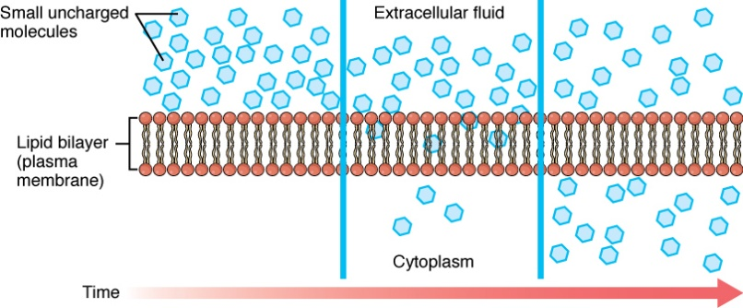
ان خروج ودخول المواد الايضية القابلة للذوبان في الدهون من والى الخلية بالانتشار الحر يحصل باتجاه التركيز الواطئ الذي غالبا ما يكون محفوظا على جانبي الغشاء بسبب :-
- ان المواد الايضية تتغير كيميائيا عند الدخول الى الخلية لذا يبقى تركيزها عالي خارج الخلية.
- خروج الفضلات خارج الخلية بصورة مستمرة.
2.العبورالمساعد Assisted passage :- وهي عملية انتقال المواد التي لاتذوب في طبقة الدهون للغشاء البلازمي كالسكريات والحوامض الامينية ويتم بمساعدة بروتينات ناقلة Carriers عند دخولها وخروجها من الخلية. وهذه البروتينات متخصصة جدا موجوده ضمن تركيب الغشاء وان لكل ناقل موقع متخصص يرتبط به نوع معين من الجزيئات ويكون الارتباط مؤقتا فعند وصول الجزيئة المرتبطة بالناقل الى الجانب الاخر للغشاء يصبح الناقل حرا ويعود مرة اخرى الى الجانب الاول للغشاء ليقوم بنقل جزيئات اخرى من نفس المادة. تمتاز طريقة النّقل هذه، بأنّ الجزيئات تدخل الخليّة بسرعة أكبر بالمقارنة مع الإنتشار. لا يحتاج هذا النّوع من النّقل إلى طاقة بحيث تمرّ الجزيئات إمّا عبر قنوات نقل بروتينية محبّة للماء أو بروتينات نقل خاصّة إعتمادًا على التّركيز على جانبي الغشاء الخلوي (من الوسط ذو التّركيز العالي إلى الوسط ذو التّركيز المنخفض).
- القنوات البروتينية Protein channel
تكوّن بعض البروتينات الموجودة في الغشاء قنوات نقل بروتينية تسمح بمرور المواد الذّائبة ذات حجم وشحنة معيّنة عن طريق الإنتشار البسيط ودون الحاجة إلى طاقة.
مثلا؛ نقل الأحماض الأمينية: توجد مجموعة من بروتينات النقل خاصّة بنقل مجموعة معيّنة من الأحماض فقط، في حين مجموعة أخرى من بروتينات النقل متخصصة بنقل مجموعة أخرى من الأحماض الأمينية، وهكذا........

- البروتينات النّاقلة Carrier Proteins
تقوم البروتينات النّاقلة بربط جزيئات خاصّة (مثل الأيونات) ونقلها عبر الغشاء دون الحاجة إلى طاقة، بحيث تنقل الجزيئات إذا كانت غير مشحونة اعتمادًا على الفرق في التّركيز على جانبي الغشاء.
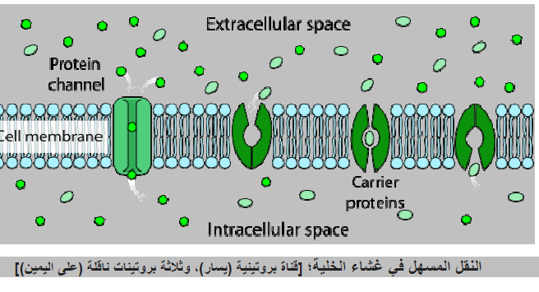

النقل الفعال ومضخة الايونات Active Transport and Ion Pump :-
قد تتراكم المواد داخل الخلية من خلال ترسب المادة عند دخولها الى الخلية ، او اشتراكها في مسلك ايضي وبذلك تتغير كيميائيا. وهذه المادة لاتؤثرعلى تدرج التركيز لذلك يستمردخول كميات اضافية منها الى الخلية باتجاه تدرج التركيز ومن الامثلة على ذلك تراكم ايونات الكالسيوم في صفائح الشبكة الاندوبلازمية للخلايا العضلية بطريقة الترسيب ، حيث تترسب فوسفات الكالسيوم وبذلك يبقى تركيز ايونات الكالسيوم منخفضا داخل الخلية ، وتراكم السكريات في الخلايا البكتيرية فالسكر يتفسفر مباشرة بعد دخوله الى الخلية بالانتشارالميسرFacilitated diffusion .
يمكن ان يحصل تراكم للمواد عن طريق النقل الفعال الذي يحصل عكس تدرج التركيز حيث تتراكم المادة في المنطقة التي توجد فيها بتركيز مرتفع.
ترتبط عملية النقل الفعال بالايض الخلوي وبمعدل انتاج مركب ادينوسين ثلاثي الفوسفات (ATP) اي تتطلب صرف طاقة وتتوقف في الحالات الاتية :-
- تعرض الخلية لدرجات حرارة واطئة .
- معاملة الخلية بسموم مثل السيانيد و حامض الخليك اليودي.
- تجريد الخلية من مصدر الطاقة.
من امثلة النقل الفعال انتقال ايونات الصوديوم والبوتاسيوم عبر الغشاء البلازمي لكريات الدم الحمر والخلايا العصبية.
ومن أهم النّواقل التّابعة المجموعة ما يعرف بالمضخات البروتينية ((Protein Pump
مضخة تبادل الصوديوم – البوتاسيوم (Na⁺ - K⁺ - Pump) :-
ويمكن توضيحها كالاتي:- على السطح الداخلي ترتبط ثلاث ايوناتNa+ وجزيئة ATP واحدة بمواقع فعالة للناقل الانزيمي في حين يرتبط2 ايون K+ بموقع فعال لنفس الناقل على السطح الخارجي للغشاء ، ينتج عن ارتباط مواد التفاعل هذه في التركيب الثلاثي لجزيئة الناقل وتتغير المواقع الفعالة فتحررNa+ خارج الخلية وK+ داخلها وحالما تنطلق الايونات يحصل تغيير في تركيب الناقل لتعود العملية من جديد و تعرف هذه المرحلة بالعودة الى الوضع الاول recovery ويرافقها تحرر فوسفات لاعضوية ، يحصل تدرج كيمياوي كهربائي على جانبي الغشاء نتيجة لضخ ايونات البوتاسيوم والصوديوم وتعرف هذه العملية بالمضخة الكهربائية Electrogenic pump اومضخة الصوديوم/ البوتاسيوم ، وتوجد هذه المضخة بالخلايا الحيوانية ولم يتضح لحد الان اذا كانت من خصائص الخلايا النباتية والبكتيرية.
ان تراكم ايونات البوتاسيوم داخل الخلية ضروري في وذلك لوجود عمليتين حيويتين تتطلبان تركيزعالي من K+ :- ( بناء البروتينات في الرايبوسومات ) و ( احد مراحل تحلل الكلوكوز خلال عملية التحلل السكري ) .
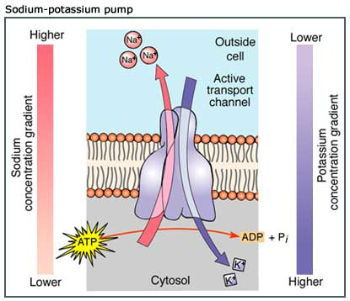

شكل يوضح آلية عمل مضخة الصوديوم – بوتاسيوم

- النقل الترافقي Co-transport :- يرتبط ايون الصوديوم و مادة ايضية (جزيئة سكر او حامض اميني) بمواقع فعالة على السطح الخارجي للحامل البروتيني يلي ذلك تغيير في تركيب الحامل بحيث يتم نقل Na+ والمادة الايضية الى داخل الخلية وبعد تحرر الصوديوم داخل الخلية يعاد طرحه ثانية الى خارجها ويرافق ذلك تحلل ATP مائيا ونتيجة لذلك يتم حفظ تدرج تركيز الصوديوم على جانبي الغشاء حيث يعمل هذا التدرج كقوة مسيرة للنقل الداخلي للمواد الايضيه.

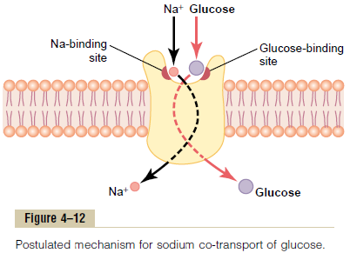

شكل يوضح آلية عمل النقل الترافقي
- التّسميات المختلفة لبروتينات النّقل:
أعطيت تسميات مختلفة لبروتينات النّقل المنتشرة في الأغشية اِعتمادًا على الوجهة الّتي تأخذها الجزيئات المنقولة. ونعني بذلك نقل الجزيئة في اِتّجاه واحد أو جزيئتان مختلفتان في نفس الإتّجاه أو جزيئتان مختلفتان في اتّجاهين متعاكسين.
Uniport –1: البروتين النّاقل ينقل الجزيئة من جهة إلى الجهة الأخرى من الغشاء وفي اِتّجاه واحد
Symport –2: تنتقل في هذه الحالة جزيئتان مختلفتان في نفس الاتجاه، أي دخول جزيئة يصاحبه دخول جزيئة اخرى مثال H+ و Glucose او Na+ و Glucose
Antiport –3: يقوم البروتين النّاقل بنقل جزيئتين مختلفتين وفي إتّجاهين متعاكسين، أي دخول جزيئة يصاحبه خروج جزيئة مختلفة من داخل الخلية مثال مضخة صوديوم –بوتاسيوم
- نقل الجزيئات الكبيرة عبر الغشاء:
الاحاطة بحويصلات Enclosure by vesicles :- تمتلك بعض الخلايا القدرة على تكوين حويصلات غشائية تحتجز بداخلها كميات كبيرة من المواد الموجودة بمحيط الخلية وعن طريق هذه الحويصلات يتم ادخال مواد معينة داخل الخلية وتسمى العملية بالادخال الخلوي Endocytosis ، اما عند اخراج مواد معينة الى خارج الخلية فتسمى العملية بالاخراج الخلوي Exocytosis .

الادخال الخلوي Endocytosis :- يتضمن تكوين حويصلات سايتوبلازمية من الغشاء البلازمي تحتوي بداخلها كميات من مواد المحيط الخارجي ، تماثل عملية الادخال الخلوي النقل الفعال بانها تحصل عكس تدرج التركيز وتحتاج الى طاقة.
توجد انواع من الادخال الخلوي:-
- الشرب الخلوي(الارتشاف الخلوي) Pinocytosis :- يحصل في خلايا الدم البيض ، خلايا الكبد والكلية ، الخلايا الطلائية المعدية ، خلايا جذور النباتات ويتم فيه ادخال مواد معينة مثل البروتينات والحوامض الامينية وبعض الاملاح والماء ويتم الشرب الخلوي بمراحل هي :-
- ارتباط المادة المحفزة لعملية الشرب الخلوي بمواقع متخصصة على الغشاء البلازمي.
- حصول انبعاج في الغشاء لتكوين حويصلات او قنوات ضيقة.
- انفصال تلك الحويصلات من الغشاء البلازمي في السايتوبلازم.
- انتقال المواد الموجوده في الحويصلات الى السايتوبلازم بعمليات مختلفة منها الانتشار والنقل الفعال.
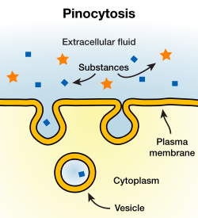

شكل يوضح عملية الادخال الخلوي

- الاكل(الالتهام) الخلوي Phagocytosis :- يشبه الارتشاف الخلوي الا انه يتضمن ابتلاع مواد معينة بكميات اكبر بكثير مما في الارتشاف الخلوي لذلك كالتهام الاميبا لكائنات مجهرية كاملة ووضعها في فجوات تعرف بالفجوات الغذائية ويتم ذلك بتكوين اقدام كاذبة تلتف بالتدريج حول الكائن وتحيط به احاطة تامة وبآلية مماثلة تلتهم خلايا الدم البيض المئات من البكتريا .
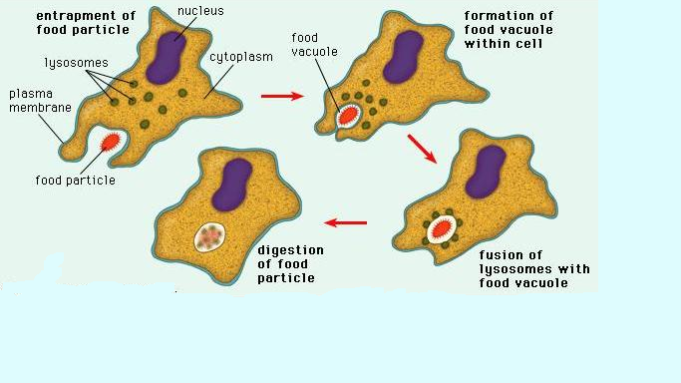
Pseudopodia
Primary lysosomes
Food cups almost complete

شكل يوضح عملية الالتهام الخلوي Phagocytosis
الاخراج الخلوي Exocytosis :- وهي عملية نقل كميات كبيرة من المواد من داخل الخلية الى خارج الخلية وذلك عن طريق احاطة المواد بحويصلات ثم اتحاد الحويصلات مع الغشاء البلازمي لافراغ محتوياتها وهي عملية معاكسة للادخال الخلوي , ومن العضيات التي تعمل على الاخراج الخلوي هي اجسام كولجي والاجسام الحالة. هنالك توازن بين عملية الادخال والاخراج الخلوي و بذلك لايحصل تغيير شامل في المساحة السطحية الكلية للخلية ، حيث ان عملية الاخراج الخلوي تعيد للغشاء البلازمي الاجزاء التي فقدها بعملية الادخال الخلوي. يعتبر الافرازsecretion من الامثلة على الاخراج الخلوي فعند تلامس حويصلة افرازية للغشاء البلازمي تمتزج الدهون لكلا الغشائين فتتكون صفيحة مشتركة يلي ذلك طرح محتويات الحويصلة الى خارج الخلية.

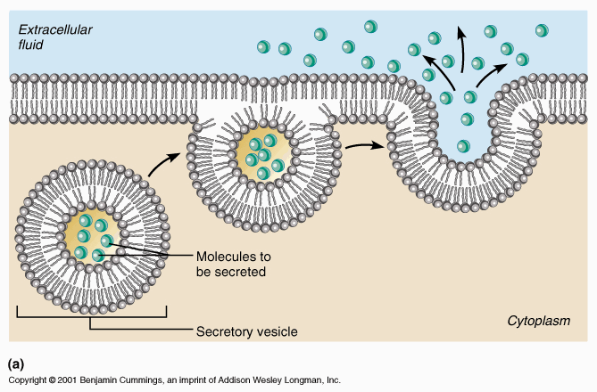
Plasma membrane

شكل يوضح مراحل عملية الاخراج الخلوي

